Nord Østerdal
O-region 2019
www.nooreg.no
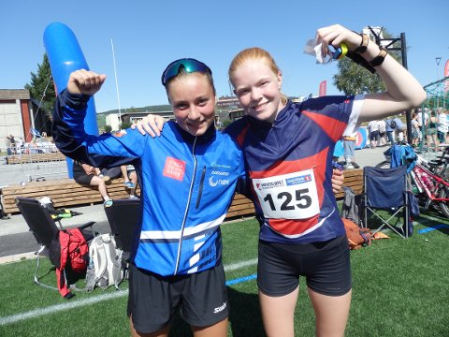
Andrea Sæther Verdenius og Eline Horten Jorden – bronse og gull på sprinten i hovedløpet på Tynset 4. august 2019 – Foto: Helen Schjelderup

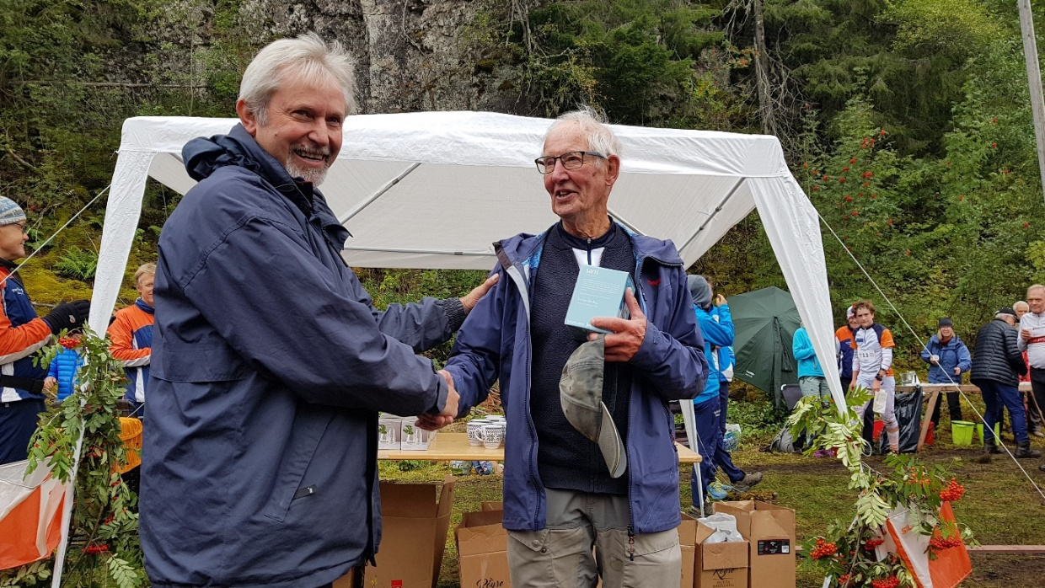
Mads Berg, Nord-Østerdal OK, mottar 1. premie i H90 på veteran-VM på Kleivstua, søndag 8.9.2019

Løpsarrangement 2019
1) NØK Sprintcup: 3 løp på våren: 25. april på Alvdal, 1. mai på Tolga (Vingelen IL) og 4. mai med finale på Tynset. Totalt var det 213 startende på de 3 sprint-løpene i 2019, en økning på 20 startende fra 2018.
2) NØK-Karusellen: 4 ulike nær-o-løp basert på Flexoløp. I år var det løp 23. mai i Dalsbygda (IL Nansen), 13. juni i Kvikne, 21. august i Ålen og 27. august i Folldal. Totalt antall startende var 172 i 2019, en sterk nedgang fra 2018 (247 startende).
3) Uttakningsløp – junior-VM: Helga 31. mai - 2. juni ble det arrangert uttakningsløp til junior-VM med sprint på Røros, langdistanse og mellomdistanse på Os. Totalt antall startende på de tre løpene var 180 - 330 - 346 (inkl. direkteklaser på Os).
4) Sommerløpene i Nord-Østerdal: Arrangører i år var Røros IL (sprint), Os IL (mellomdistanse) og Nansen IL (langdistanse). Deltakelsen var god i år med følgende antall startende på de 3 løpene: 455 – 553 – 456.
5) Hovedløpet / O-landsleir: Tynset IL var arrangør av hovedløpet for 14-16 åringer med O-landsleir i tidsrommet 2. – 7 august. O-regionen er stolt over de lokale jentene : Eline Horten Jordet – Vingelen (3 medaljer), Andrea Sæther Verdenius – Vingelen (1 medalje) og Mari Grøtli Svergja (1 medalje).
6) NØ-Mesterskapet: Ble arrangert på Røros den 11. september med 34 startende.
7) O-Stafesten: En uhøytidelig klubb-stafett med 5 etapper ble arrangert med Vingelen som arrangør, på Kvennan 12. mai. Ulike løypelengder for ulike aldersklasser med omtrent samme etappetid. Totalt 62 deltakere.

Trenings- og rekrutterings-aktiviteter
1) Verdens O-dag, ble arrangert onsdag 15. mai med lokale instruksjons- og treningsløp i klubbene i o-regionen.
2) O-Troll (10 – 12 år) og O-Monster-leir (13-16 år) ble arrangert av Kvikne IL på Tynset den 18. – 19. mai. 40 deltakere i O-Troll- og 8 deltakere i Monster-leiren.
3) Rekrutteringsprosjektet TEAM 2019:
Prosjektet gjaldt yngre o-løpere i alderen 11-16 år med Hovedløpet 2019 som hovedmål. Prosjektansvarlig fra o-regionen var Kari Osmoen.

- Vintersamling: Lørdag 5. januar ble det arrangert samling på Os i samarbeid med soneutviklerne fra Sør-Trøndelag orienteringskrets.

- Søndag 19. mai, torsdag 30. mai og mandag 17. juni ble det arrangert dagsamlinger med treningspakke-opplegg.

4) Treningspakke i Nord-Østerdalen: O-regionen tilbød også i 2019 treningspakker for klubber, enkeltløpere og regionens egne løpere. Opplegget er enkelt ved at kart lastes ned fra nettet, betaling skjer via nett eller VIPPS. I terrenget er postene markert med gule/røde plastband. Jon Aukrust Osmoen har vært ansvarlig for løypeleggingen. Det er solgt 632 treningskart i 2019.
5) Klubb-treningsløp: Det ble også i 2019 arrangert ukentlige lokale treningsløp i klubbene.

6) Stolpejakten: De fleste o-klubbene i o-regionen er ansvarlig for Stolpejakten som er svært populær i Røros-regionen og Nord-Østerdalen.

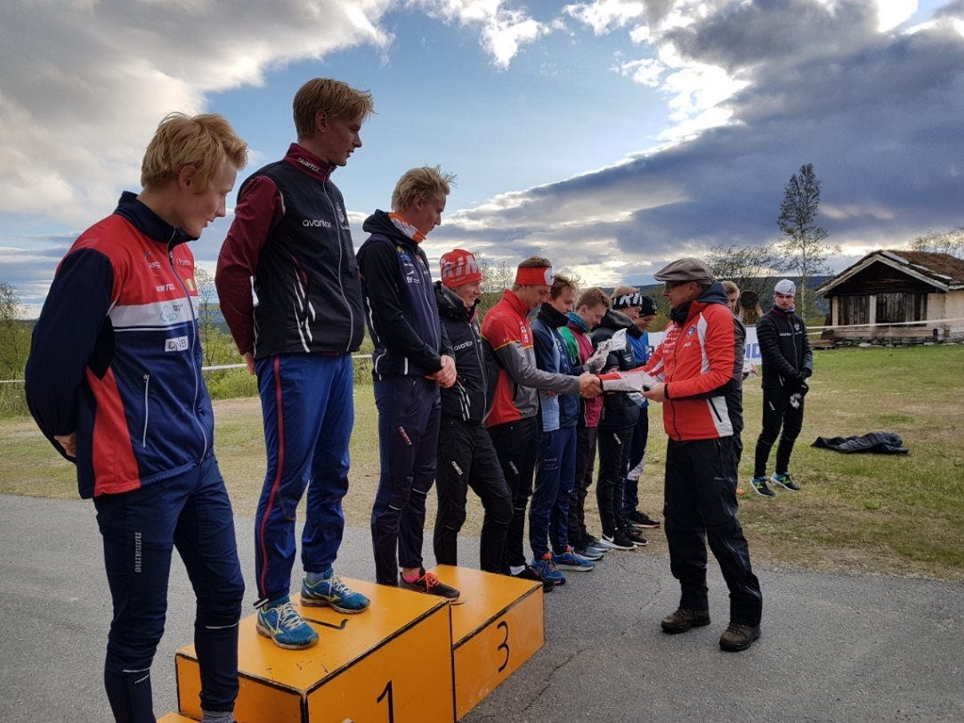
Oskar Spets Storhov mottar premie fra løpsleder Frode Sjøvold for 5. plassen
under junior-sprint-uttakningen på Røros.

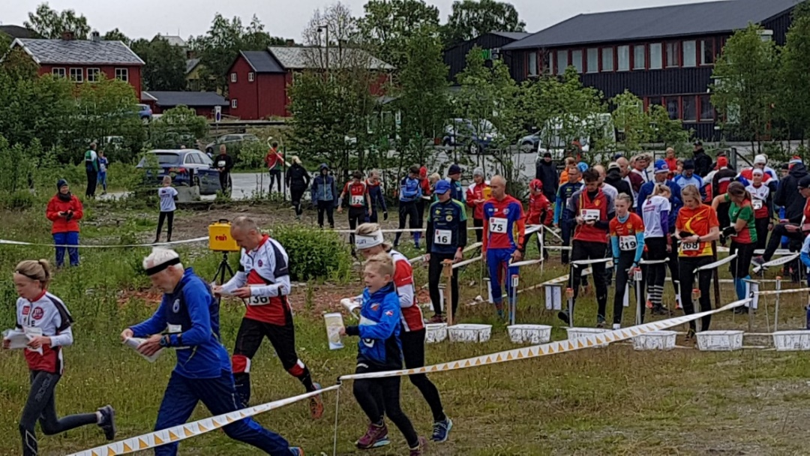
Sprint-start på Røros – Sommerløpene i Nord-Østerdal - fredag 5. juli

